题目：计算机辅助口腔颌面手术规划与导板设计关键技术研究及软件系统开发

主要的部分：

正颌手术导板设计，牙种植规划与导板设计，下颌骨重建规划

**目录：**

摘要：

1、当前存在的问题，解决方法，本文提出的方法

2、本文提出的具体算法

3、本文所做的工作，及结果

关键词：？？？

绪论：

1. 课题背景及研究意义

2、系统概述

3、章节安排

各个章节内容

第二章：术前手术规划软件通用算法？

（三维重建，切割，配准）

第三章：正颌手术导板设计关键技术

第四章：

。。。

可以写的内容：

正颌手术中导板的设计：

基板的生成，布尔运算，消除干涉

牙种植规划与导板设计：

规划部分没有算法，导板的生成可以写，布尔运算和消除干涉和正颌手术中的一样，另外就是导向孔和冷却孔的生成。

下颌骨重建规划：

下颌骨的切割规划

腓骨的自动切割

腓骨的自动安装

目录

第一章 绪论 4

1.1 课题背景及研究意义 4

1.2 口腔种植术前规划与导板设计软件简介 5

1.3 颌板设计软件简介 6

1.4 颅骨修复软件简介 7

1.5 关键技术概述 8

1.5.1 三维可视化 8

1.5.2 曲面与模型重建 10

1.6 本文的章节安排 11

计算机辅助口腔颅颌面手术系统关键技术研究及软件开发

1. 绪论
   1. 课题背景与研究意义
   2. 口腔种植术前规划与导板设计软件简介
   3. 颌板设计软件简介
   4. 颅骨修复软件简介
   5. 关键技术概述
   6. 本文的章节安排
2. 计算机辅助手术规划关键技术研究

2.1 三维重建

2.2 体视化

2.3 直纹曲面重建与多平面重建

2.4 基于多轮廓曲线建模

2.5 布尔运算

2.6 干涉消除

1. 口腔种植术前规划与导板设计软件开发
2. 颌板设计软件开发
3. 颅骨修复软件开发
4. 总结与未来工作展望

# 绪论

## 课题背景及研究意义

本课题获得了国家自然科学基金项目“基于虚拟现实的个性化口腔颌面外科医疗辅具的数字化制造与试验研究”（No.51005156）、“基于力反馈与视频穿透式增强现实环境下骨科手术规划与导航技术的研究”（No.81171429）和“基于虚拟现实的个性化骨盆肿瘤切除手术仿真系统的研究”（No.81511130089）的资助。

传统的医学主要是医生通过患者的二维投影图来分析和判断病情，术前对病人身体内的解剖结构的了解程度主要还是依赖医生的经验。这使得手术的效果很难保证。一些需要精确定位的手术，如口腔牙种植手术导板，大多通过手工制作和打磨，一方面精确度低，另一方面制作过程繁琐复杂，也使得其成本升高，无法全面推广。随着计算机技术的发展和医学成像技术的进步，计算机辅助手术规划在临床医学中大量应用。计算机辅助手术规划是指利用获得的病人影像资料，如CT(Computed Tomography)或MRI（Magnetic Resonance Imaging），术前在计算机上对手术的过程进行规划和模拟，包括但不限于测量、手术路径的选择、虚拟切割、修复体的设计、导板的设计等。利用计算机辅助规划技术，医生可以对手术的过程进行模拟，对病灶的位置、大小和形状能有充分的了解，不仅有利于医生与患者之间的沟通，也可在术后对结果进行评估，这无论是对医生还是病人都有极大的意义，同时对解剖学教育或医学研究都有很大的作用[[1]]。此外利用计算机辅助规划技术，还可以设计出个性化植入物或手术辅具，如切割和复位导板，规划结果也可导入手术导航系统。

计算机辅助手术规划一般在术前进行，其示意图如图1-1所示，可以分为以下几个部分：

1. 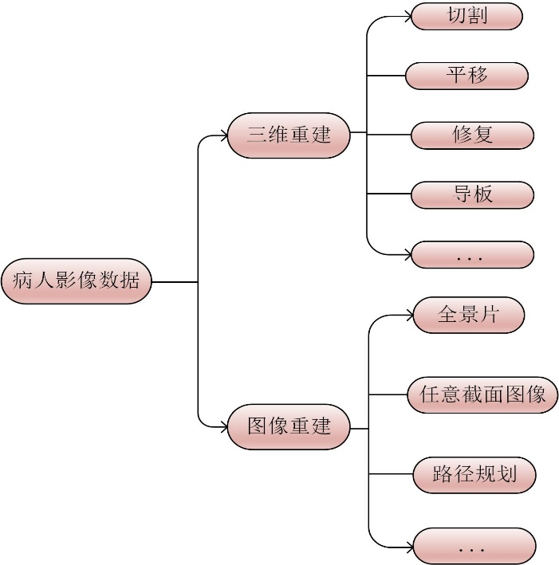利用病人DICOM数据进行建模：利用获得的病人图像数据，对其进行阈值分割，区域增长，然后在利用三维建模算法进行表面建模，获得病人的三维模型。医生通过三维模型可以对病人病灶部位的三维空间位置有更加深刻的理解。

图 1-1 计算机辅助规划示意图

Fig.1-1 The map of Computer Assisted Surgery Planning

1. 图像重建：获得病人在任意角度的二维图像，相比于仅仅对传统的矢状面，冠状面和横断面三个方向的观察，对病灶周围的情况更加的清楚。还可基于二维图像，规划手术路径。
2. 结合病人的三维模型，进行三维的模拟切割，拼合，创伤面修复或导板制作。

本课题主要研究口腔颅颌面的术前规划，包括口腔种植手术、正颌手术以及颅骨修复手术。针对不同的手术，需要进行不同的手术规划。对于口腔种植手术，需要通过术前规划确定种植体的位置，大小，长度等信息，并根据规划结果设计出手术中的导板。对于正颌手术，医生需要在术前确定上下颌移动的相对位置，并且在模拟移动后的上下颌三维模型的基础上设计出术中需要的中间导板和终末导板。对于颅骨修复手术，其难度在于如果在病人缺失部分颅骨的情况下，利用剩余颅骨设计出形状符合要求，并且满足美观大方的修复植入物。针对这三种最常见的口腔颅颌面手术，本文对术前规划的各个算法进行研究后分别开发了针对三个手术的规划软件。

## 口腔种植术前规划与导板设计软件简介

严重的龋坏和牙周炎将引起患者牙列缺失[[2]]。而牙列缺失会导致患者的咀嚼功能、发音功能下降，还会对患者的美观造成很大的影响。当前，牙列缺失的治疗方式分为固定义齿、局部可摘义齿及口腔种植术[[3]]。口腔种植术是指利用与人体组织相容的材料作为牙根植入牙床缺损处，形成与骨组织紧密结合的基桩，作为假牙牙冠的配合部件[[4]]。上世纪60年代中期，纯钛与骨组织能够紧密结合的骨结合理论被瑞典的Branemark教授发现，为现代口腔种植学奠定了坚实的理论基础。数十年的临床实践证明，口腔种植术较常规口腔修复术具有咀嚼功能好、美观、舒适，且无需基托、带环和磨削邻牙[[5]]。文献[[6]]对1994年至2004年间在北京大学口腔医学院口腔种植中心植入的5590枚骨结合种植体的进行了临床效果评估，得到结果显示，患者对种植修复的满意度较高，10年间种植体的存留率达96.7%。

计算机辅助手术规划技术在口腔种植术中的应用主要体现在术前对种植体的位置进行模拟放置，通过多个视图寻找种植体的合适位置，并且可以对关键位置进行测量。规划系统中可以显示牙槽骨的宽度、高度等形状信息，方便医生对骨缺损位置的准确定位，手动或自动重建位于下颌骨下牙槽神经，有利于医生在放置种植体时避开神经。在对颌骨进行建模后，医生通过对颌骨模型的多项测量，确定种植体的数量，结合切面信息，确定种植体的最佳路径以及其长度和直径。因此，术前的手术规划能够为口腔种植术提供安全，精确的保证。

在口腔种植领域，国外的计算机辅助手术规划软件发展较早，因此目前市场上成熟的商业软件大多是由国外开发的，典型的有：瑞典Nobel Biocare公司的NobelGuide（如图1-2所示）、德国med3D公司的implant3D以及比利时Materialise公司的SimPlant系统等等。此外，大部分口腔种植导航系统也具有手术规划的功能，如德国柏林Humboldt大学的Robodent手术导航系统、以色列DenX的IGI导航软件、奥地利维也纳大学的VISIT系统等[[7]-[8][9][10][11][12]]。我国口腔种植学发展与国外相比较晚，第一届全国口腔种植学术工作研讨会于珠海召开，2002年成立中华口腔医学会口腔种植专业委员会。近年来，我国在口腔种植学发展迅速，完成的高水平病例逐渐增加，但是在计算机辅助规划方面大多数医院仍然是被国外的商业软件占据。凭借着其核心技术，国外软件实现了对种植规划的大部分垄断，导致国内种植手术价格高昂，单个义齿的种植费用高达1万元人民币以上，普通民众难以承受。因此，开发一套属于中国人自己的口腔种植规划软件具有十分重要的意义。

规划软件完成种植体位置的规划后，需要利用导板来实现手术中的定位。导板的生成步骤分为四步，第一步是获取种植体的相关信息，包括起点、终点以及直径。第二步是结合病人的颌骨三维模型，根据术中不同的定位方式生成导板的具有一定厚度的基板。第三步，通过布尔运算，钻孔等算法，实现导板定位面和导向孔的生成。最有一步，通过3D打印，将导板模型打印成型，并且根据实际情况消除一些干涉。国外的规划软件一般都有配套的导板软件，而国内目前还没有专门用于生成口腔导板的软件。

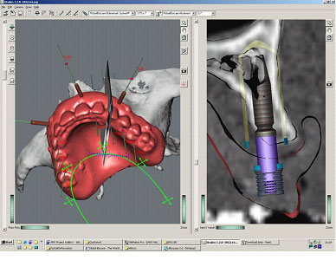

图 1-2 Nobel Biocare公司的NobelGuide软件

Fig. 1-2 The NobelGuide software of Nobel Biocare

## 颌板设计软件简介

正颌手术主要是用于治疗病人牙颌面畸形，狭义的牙颌面畸形是指由于颌骨先天性发育异常所引起的颌骨体积、形态以及上下颌骨之间及其与颅面其他骨骼之间的关系异常。从广义上讲，因外伤、肿瘤等引起的继发性畸形也属于牙颌面畸形[[13]]。正颌手术通过截骨和移骨将颌面骨块重新移动，并根据上下牙的咬合关系及美观原则对骨块重新组合和定位，使患者的面部实现容貌的改善和牙齿排列的整齐[[14]]。

随着社会经济的发展和生活水平的提高，人们对于面部整形的需求不断提高。正颌手术的效果不单追求上下颌功能的改善，还努力争取颌面外形的完美。因此对正颌手术的精确程度要求更高，同时对手术的效率也提出了更高的挑战。

基于上下牙的形状生成的咬合板也称颌板，在正颌手术中用于确定手术过程中上下颌的相对关系，分为中间颌板和终末颌板。颌板的传统制作方式是基于病人二维头影测量分析得到预测结果，然后在模型外科上，利用上下牙弓建立的咬合关系，先将上下颌石膏模型分开1-2mm，并在上下牙弓上涂抹自凝胶，在合上上下颌石膏模型，待其固化后，再进行打磨，磨光[14]。该操作过程十分的繁杂，且获得的颌板精度难以保证。传统的正颌手术在制作导板的技术上存在的不足逐渐难以满足当前的手术需求。

伴随着计算机性能的飞速提高以及计算机图形学的发展，计算机辅助手术技术在临床得到了广泛的应用。利用计算机辅助手术技术，医生可以进行术前规划，模拟手术过程，并且根据规划结果，生成相应的定位导板等，极大的帮助了医生对手术的掌控，提高了手术的定位精度，缩短了手术的时间。多项研究表明，在正颌手术中计算机辅助规划可以提高治疗的效果[[15]-[16][17][18]]。计算机辅助手术规划在正颌手术中的利用主要体现在对颌骨的切割，移动和颌板的设计。其中颌板的设计是传统手段中最繁琐的一步，而正是最能体现计算机辅助设计技术的一步。

针对传统颌板制作过程的繁琐，越来越多的专业手术规划软件进入国内的各大医院，如比利时的Simplant、瑞典的NobelGuide、瑞士的Med3D等。但这些专业的软件大多是适用于口腔种植导板的设计，目前还没有专门针对正颌手术中颌板的设计软件。文献[13]记录了先结合SimPlant和Geomagic设计，再利用快速成型系统制作出精确的颌板的过程。Lin[[19]]提出了一个生成结合单颌板技术的个性化定位导板的方法。Zinser和Zöller[[20]]开发了一套利用CAD/CAM技术生成多个颌板的算法，并且申请了专利。Schouman[[21]]利用CAD/CAM 技术生成的颌板进行了尸体试验，并且通过对术前和术后的三维数据进行比较来分析颌板的精度。结果显示上颌的重定位能够通过术前规划预测和术中颌板得以精确实现。因此，可以看出计算机辅助规划软件在正颌手术中发挥了巨大的作用，但大多数的软件是商业软件并且操作过程繁琐复杂(如图1-3),且一些非商业软件其算法也没有公布。因此开发一个专门设计颌板的软件具有重要的意义。

图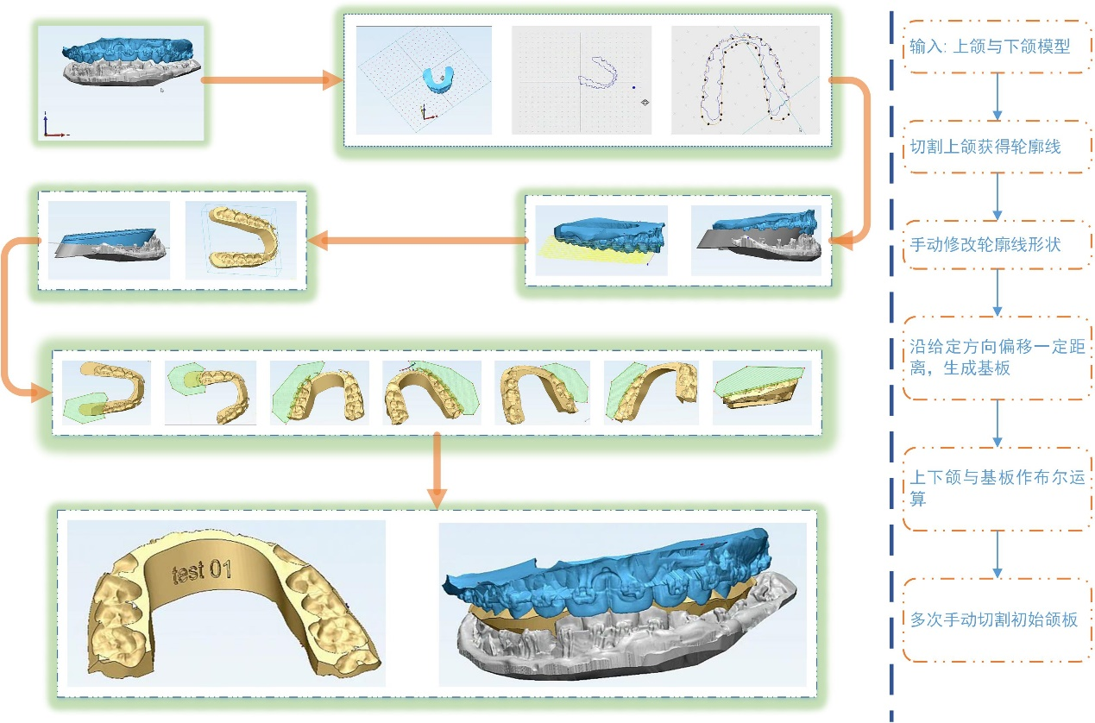 1-3 利用3-matic生成颌板的流程图

Fig. 1-3 The workflow of dental splint design using 3- matic

## 颅骨修复软件简介

大脑是人最重要的部分，而颅骨正是对大脑起到保护和支撑的骨头。颅骨缺损是指颅骨出现孔洞导致颅腔的封闭性被破坏。颅骨破损不仅影响患者的外貌，还有可能引起颅骨破损处脑组织的感染损伤，严重者甚至会使患者出现癫痫、脑萎缩、颅骨缺损综合症等并发症。颅骨修复手术主要是用于修复患者因事故或肿瘤手术所造成的颅骨损伤。

常规的修复手段主要是依靠医生在术中完成伤口的清洗后，对破损部位形状的大致观察后，手工利用钛板反复的塑形和修剪(如图1-4所示)。这种方法在一定程度上可以保证修复体与创伤部位的形状的一致性，但是其操作过程过于繁杂费时，且修复体的塑形取决于医生的经验和技术水平。随着计算机辅助规划技术的发展，颅骨修复术也开始利用计算机设计个性化颅骨修复体，较传统方法效率有所提高。文献[[22]]采用计算机辅助设计及渐进成型技术塑形的钛网对127例患者行颅骨修复，平均手术时间为127分钟，较传统手工塑形快30分钟。具有手术步骤简单，塑形的钛网曲度自然，外形非常接近原颅骨。基于病人CT的CAD/CAM 技术已经大量应用于个性化修复体的设计[[23],[24]]。大多数的医生对基于计算机辅助规划设计技术生成的修复体在精度和机械性能上表示认可[[25]]。然而，利用传统的机械设计软件如UG(西门子，德国)、Magic RP(Materialise，比利时)及Geomagic Design(Geomagic,美国)等来设计修复体不仅过程复杂而且所需时间太长，难以满足临床的需求[[26],[27]]。Chulvi[[28]]提出了一个基于计算机原型匹配的自动设计个性化修复体的系统，该研究利用基于知识系统的技术来存储和管理医学数据，并且结合了许多现有的医学软件，包括 MIMICS,3D Slicer, ImLib3D, MITK, OsiriX 以及VTK，但并没有就具体的算法进行详细的阐述。Scharver[[29]]提出了一个基于增强现实的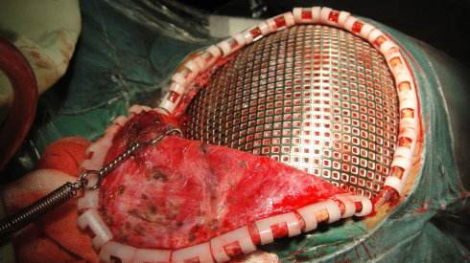颅骨修复体设计系统。

图1-4 利用钛网修复颅骨缺损

Fig. 1-4 Use Titanium mesh to restore the cranial defect

总之，当前大多数的临床依然是在利用手动塑形钛板来设计颅骨修复体，少部分利用传统的设计软件来减少手动塑形的复杂度，但设计的过程仍然十分的繁琐，而剩下很少一部分要么缺少算法的详细阐述，要么对硬件要求太高。因此，开发一个简单，能快速建模的颅骨修复软件具有重大的意义。

## 关键技术概述

### 三维可视化

三维可视化是指将CT、MRI等包含人体信息的DICOM数据利用计算机图形学技术直观的表示出来，从而为医生临床提供病人三维的结构信息。根据不同的重建算法，可以分为两类：面绘制和体绘制。

1. 面绘制

面绘制是指在三维数据场中重建出某一等值面的方法。等值面是指满足f(x,y,z)等于某一个定值的曲面。在经典的算法中，最流行的是Marching Cubes[[30]]方法，而最近提出的一种快速重建的算法Flying Edges[[31]]在速度上比Marching Cube高出一个量级。

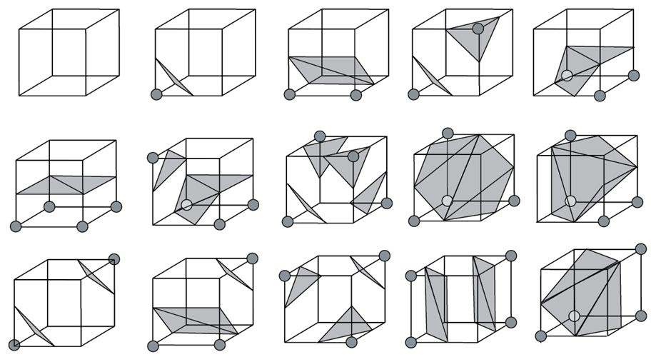Marching Cubes算法是将体数据中的8个相邻的体元作为最小等值面的重建单元，并假设沿着六面体的每条边，数据是呈连续线性变化，利用线性插值求出该等值面的三角剖分。通过对每个三角剖分所在边的情况进行分类，一共存在15类情况（如图1-5所示）。

图1-5 Marching Cubes的三角剖分

Fig. 1-5 The triangulation of Marching Cubes

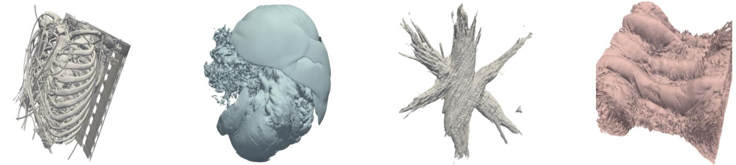Flying Edges是由William Schroeder等人提出的一个基于并行运算的高性能可扩展的等值面提取算法。该算法充分利用现代计算机的硬件能力，通过完全独立的对每条边进行寻址，基于合理的几何信息，避免了不必要的计算，在相同点的融合方面也突破了并行运算的瓶颈。算法在串行或并行情况下运行稳定，并且利用数据并行和共享方法，支持异构并行运算。在处理大数据时，充分利用GPU的内存，并且避免了传统方法在搜索时额外的耗时。目前，该算法是等值面提取中最快的一种算法。

图1-6 Flying Edges重建的模型

Fig. 1-6 The reconstructed models using Flying Edges

1. 体绘制

体绘制是指利用三维数据直接生成二维图像的技术。三维中每个像素点根据一定的规则赋予一定的透明度和颜色，使得医生可以清楚的了解患者身体各个器官和部位的三维情况。通常CT对骨组织具有较好的分辨，而血管等软组织能够在MRI数据场中很好的被识别。因此临床上通常会将同一患者的CT和MRI数据进行配准融合后利用体绘制来显示，为临床提供详尽的参考。

主流的体绘制根据所采用的投影算法不同，分为以对象空间为序的Ray Casting算法[[32]]、以图像空间为序的Splatting算法[[33]]以及综合前两者的Shear Warp算法[34]。各个算法的核心都在于如何将三维数据场中每个像素点在当前视角下按照一定的规则绘制到屏幕上。算法的难点在于像素点的快速遍历以及如何实现任意视角下的实时性。Ray Casting是在当前视角下发射一条光线与三维数据场相交，通过计算光线的传输方程得到最后的图像。该算法的绘制质量较好，但实时性较差。Splatting算法将整个体数据投射到屏幕上，再根据每个像素对屏幕像素的贡献来合成图像，其优点在于可以减少对那些在当前视角下对二维图像贡献为0的像素的遍历，从而提高了绘制的速度，但绘制的图像效果不如Ray Casting 算法。而Shear Warp算法是将三维数据按照从前到后的顺序进行错切，使投影光线与三维数据场垂直，最后合成二维图像。该算法极大的降低了计算量，绘制速度得到提高，但图像的质量受到错切的影响，仍然有待提高。以上三种算法都是基于纯软件的绘制，随着计算机硬件水平的提高，目前基于计算机GPU加速的算法得到广泛的研究和应用，图1-7为利用GPU加速绘制的人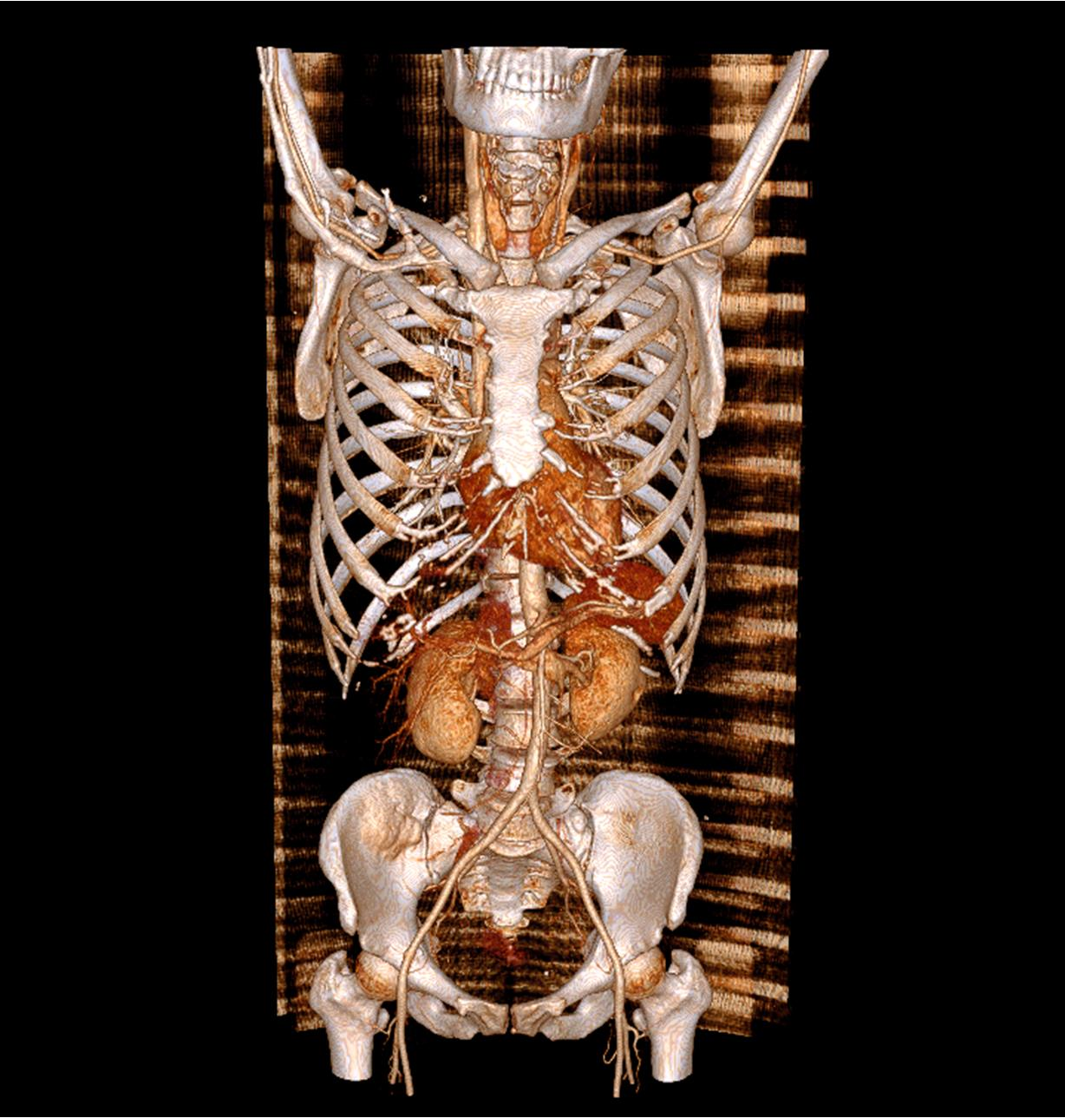体模型。

图1-7 基于GPU加速的体绘制

Fig. 1-7 The volume rendering based on GPU

面绘制和体绘制都是对人体三维图像数据的一种三维可视化技术，但面绘制得到的是三角面片模型，可以用于后续的切割、平移、旋转、导板设计等等，而体绘制适用于对器官内部的观察，方面医生了解各个器官的相对关系或病灶附近的信息，其本质是二维图形，无法用于后续基于三角面片模型的规划与设计。

### 曲面与模型重建

在计算机辅助规划的过程中，最常用的功能包含曲面和模型的重建。曲面在一般情况下是基于曲线来重建的。

## 本文的章节安排

1. [] 何晖光, 田捷, 常红星,等. 手术模拟系统中关键技术的研究[J]. 计算机仿真, 2002, 19(1):82-85.
2. [] 关虹. 288例口腔种植修复牙列缺损的美学观察和疗效分析[J]. 中国医药指南, 2012, 10(10):110-111.
3. [] 游素兰, 黄远亮. 后牙种植修复体咀嚼效能的初步比较研究[J]. 口腔医学研究, 2006, 22(4):417-419.
4. [] 李德华. 简单化原则是口腔种植发展的必然趋势[J]. 中华口腔医学杂志, 2006, 41(3):151-153.
5. [] 王兴, 刘宝林. 我国口腔种植学的进展[J]. 中华口腔医学杂志, 2001, 36(5):321-323.
6. [] 林野, 李健慧, 邱立新,等. 口腔种植修复临床效果十年回顾研究[J]. 中华口腔医学杂志, 2006, 41(3):131-135.
7. [] http://www.implantdentist.co.nz/about-us/equipment-at-the-office/nobel-guide-ct-based-treatment-planning-software/
8. [] http://www.med3d.de/
9. []https://www.dentsply.com/en-us/implants/digital-solutions/simplant.html
10. [] Meyer U, Wiesmann H P, Runte C, et al. Evaluation of accuracy of insertion of dental implants and prosthetic treatment by computer-aided navigation in minipigs[J]. Br J Oral Maxillofac Surg, 2003, 41(2):102-108.
11. [] Shamir D, Ardekian L, Peled M. Blowout Fracture of the Orbit as a Result of Blast Injury: Case Report of a Unique Entity[J]. Journal of Oral & Maxillofacial Surgery Official Journal of the American Association of Oral & Maxillofacial Surgeons, 2008, 66(7):1496-1498.
12. [] Birkfellner W, Huber K, Larson A, et al. A modular software system for computer-aided surgery and its first application in oral implantology.[J]. IEEE Transactions on Medical Imaging, 2000, 19(6):616-20.
13. [] 沈国芳. 数字化技术与正颌外科[J]. 中国实用口腔科杂志, 2014, 7(6):324-328.
14. [] 张震康. 正颌外科学[M]. 人民卫生出版社, 1994.
15. [] Choi J Y, Song K G, Baek S H. Virtual model surgery and wafer fabrication for orthognathic surgery[J]. International Journal of Oral & Maxillofacial Surgery, 2009, 38(12):1306-1310.
16. []Xia J J, Gateno J, Teichgraeber J F. Three-Dimensional Computer-Aided Surgical Simulation for Maxillofacial Surgery[J]. Atlas of the Oral & Maxillofacial Surgery Clinics of North America, 2005, 13(1):25.
17. [] Schendel S A, Montgomery K. A Web-based, integrated simulation system for craniofacial surgical planning.[J]. Plastic & Reconstructive Surgery, 2009, 123(3):1099.
18. [] Sun Y, Luebbers H T, Agbaje J O, et al. Accuracy of upper jaw positioning with intermediate splint fabrication after virtual planning in bimaxillary orthognathic surgery.[J]. Journal of Craniofacial Surgery, 2013, 24(6):1871.
19. [] Hsiu-Hsia L, Hsin-Wen C, Lun-Jou L. Development of customized positioning guides using computer-aided design and manufacturing technology for orthognathic surgery[J]. International Journal of Computer Assisted Radiology and Surgery, 2015, 10(12):2021-33.
20. [] Zinser J M, Zöller J E. Method for production of at least one surgical splint, in particular for computer assisted maxillofacial operations and transposition osteotomies.:EP

    ,EP2062224[P]. 2010.
21. [] Schouman T, Rouch P, Imholz B, et al. Accuracy evaluation of CAD/CAM generated splints in orthognathic surgery: a cadaveric study[J]. Head & Face Medicine, 2015, 11(1):24.
22. [] 李京生, 孙涛, 陆峥,等. 计算机辅助渐进成型技术在颅骨修复术中的应用[J]. 北京医学, 2008, 30(4):202-204.
23. [] Dean D, Min K J, Bond A. Computer aided design of large-format prefabricated cranial plates.[J]. Journal of Craniofacial Surgery, 2003, 14(6):819-832.
24. [] The application of rapid prototyping techniques in cranial reconstruction and preoperative planning in neurosurgery
25. [] Hoffmann B, Sepehrnia A. Taylored implants for alloplastic cranioplasty — clinical and surgical considerations[M]// Re-Engineering of the Damaged Brain and Spinal Cord. Springer Vienna, 2005:127-9.
26. [] Wj V D M, Bos R R, Vissink A, et al. Digital planning of cranial implants[J]. British Journal of Oral & Maxillofacial Surgery, 2013, 51(5):450-452.
27. [] Parthasarathy J. 3D modeling, custom implants and its future perspectives in craniofacial surgery.[J]. Annals of Maxillofacial Surgery, 2014, 4(1):9-18.
28. [] Chulvi V, Cebriantarrasón D, Álex Sancho, et al. Automated design of customized implants[J]. Revista Facultad De Ingeniería, 2013, 24(68):95-103.
29. [] Scharver C, Evenhouse R, Johnson A, et al. Pre-surgical Cranial Implant Design using the PARIS™ Prototype[C]// Virtual Reality, 2004. Proceedings. IEEE. IEEE, 2004:199-291.
30. [] Lorensen W E, Cline H E. Marching cubes: A high resolution 3D surface construction algorithm[C]// Conference on Computer Graphics and Interactive Techniques. ACM, 1987:163-169.
31. [] Schroeder W, Maynard R, Geveci B. Flying edges: A high-performance scalable isocontouring algorithm[C]// Large Data Analysis and Visualization. IEEE, 2015:33-40.
32. [] M. Levoy. Display of surfaces from CT data．IEEE Computer Graphics and Application，1988: 8(5):29—37
33. [] Laur D, Hanrahan P. Hierarchical splatting:a progressive refinement algorithm for volume rendering[J]. Acm Siggraph Computer Graphics, 1991, 25(4):285-288.
34. [] Lacroute P. Fast volume rendering using a shear-warp factorization of the viewing transformation[C]// SIGGRAPH '94 Proceedings of the 21st annual conference on Computer graphics and interactive techniqu. 1995:451-458.